REQUERIMENTO Nº 403 / 2021

Súmula: Requer do Executivo informações junto da Secretaria de Desenvolvimento Social e Cidadania, referente a entrega dos enxovais para as famílias de baixa renda do município, em conformidade com a Lei Nº 2.513 de 29 de novembro de 2017.

REQUEIRO à Mesa, depois de ouvido o douto plenário na forma regimental vigente, que seja oficiado ao Excelentíssimo Senhor Igor Soares Prefeito do Município de Itapevi, junto a Secretaria de Desenvolvimento Social e Cidadania, para que mediante manifestação dos Departamentos competentes, informe:

- A entrega dos enxovais para as famílias de baixa renda do município, consta na previsão orçamentária de 2021?
- Em quanto tempo este serviço pode ser iniciado?
- Existem impedimentos? Se houver, especificar detalhadamente quais seriam esses impedimentos e quais seriam os motivos;

Justificativa
Senhor Presidente;
Senhoras Vereadoras;
Senhores Vereadores;

Trata-se de uma ação social, que visa garantir o direito as mães Itapevienses de baixa renda a obter um enxoval para o recém-nascido.
Em 2017 foi aprovada a Lei Municipal nº 2.513 que “dispõe sobre a instituição do programa mãe Itapeviense no município inserido na rede cegonha, e dá outras providências”, então faz-se necessária que ocorra uma ampla divulgação afim de garantir a proteção da saúde do recém-nascido.
Haja vista, a relevância do tema, solicito apoio dos nobres pares para aprovação do requerido.

Sala das Sessões Benvindo Moreira Nery, 25 de janeiro de 2021.



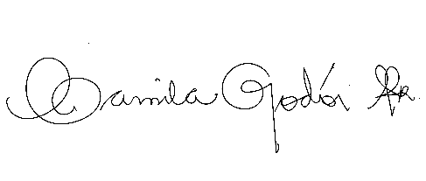
Vereador Thiaguinho
Vice-Presidente

